Министерство образования и науки Российской Федерации

Федеральное государственное бюджетное образовательное  
учреждение высшего профессионального образования  
«Кузбасский государственный технический университет  
имени Т.Ф. Горбачева»

# УСТАНОВКА VIRTUALBOX И ПОДГОТОВКА ЕГО К РАБОТЕ

Отчет по заданию №1 по учебной практике:  
«Соадминистрирование баз данных и серверов»

Выполнили: студенты

гр. ИСт-201 Атаманюк А.Ю.

Бурков Д.Д.

Проверил: преподаватель

Гладышев Ю.С.

Кемерово 2023

# Ход работы

1. Устанавливаем и запускаем программу Oracle VM VirtualBox:

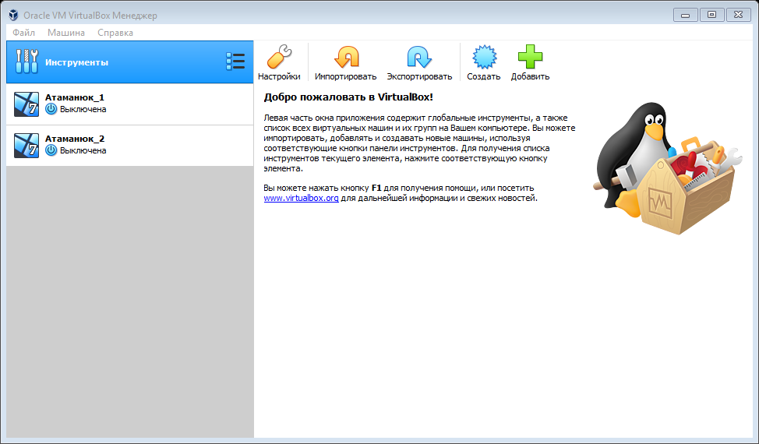

1. Нажимаем на кнопку «Создать» и выбираем нужные параметры (Тип ОС – «Linux» и версия «Debian»):

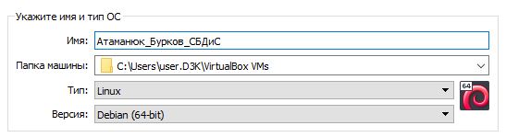

1. Устанавливаем необходимые параметры для виртуальной машины:

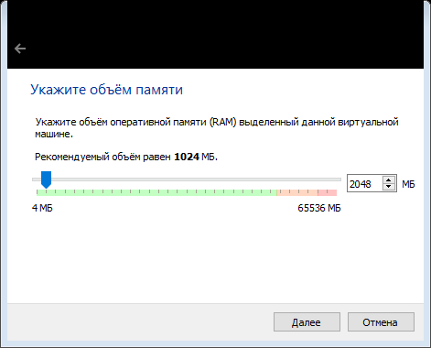

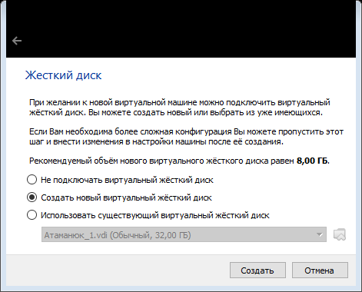

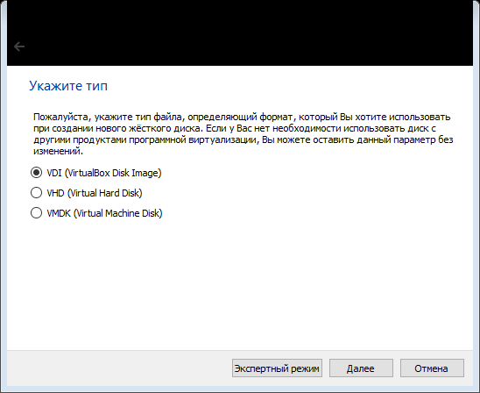

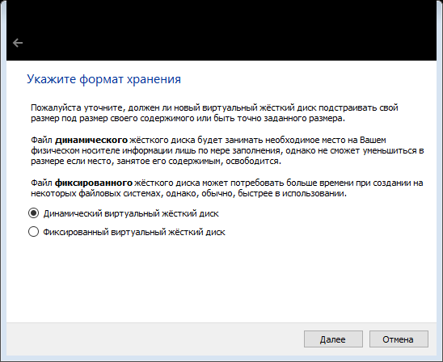

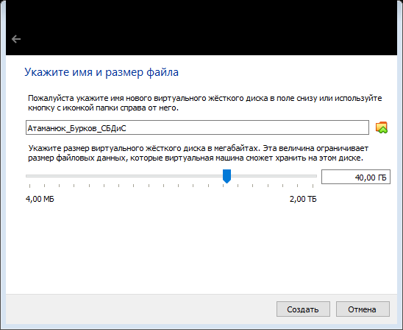

1. Созданная виртуальная машина на Debian появится в списке всех виртуальных машин («Атаманюк_Бурков_СБДиС»):

